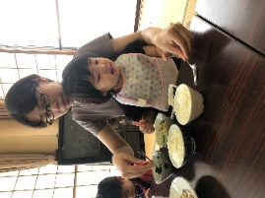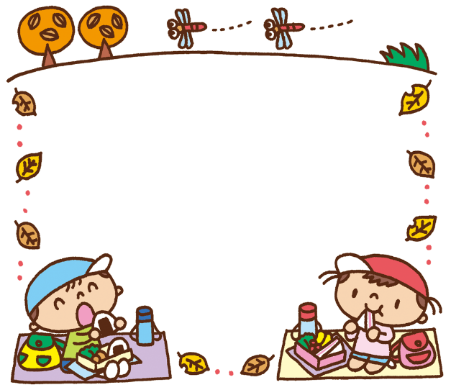

**お知らせ**

☆18日（金）は支援センター会議のため午後からの広場はお休みします。

調理実習を行いました

　先月行った調理実習では５組の参加があり、和気あいあいとした雰囲気で調理を行いました。手際よく作業を進めていきあっという間に完成！楽しく、美味しく、

そしてバランスの良い食事を皆

さんで作ることができました☆

２０１９　　１０月　どんぐりの森だより

発行　山北子育て支援センター　℡77‐3999

ママの時間

日　時：11月8日　10:00～11:30

場　所：山北子育て支援センター

講　師：大滝　孝子氏

対　象：未就学児のいるお家の方

参加費：100円

定　員：６名

　　　　託児ルームがあります。

　　　　お問い合わせください。

※可愛くて使いやすい、ばねくちポーチを作ります。是非ご参加ください！

**行事予定**

４日（金） 遠足（鼠ヶ関マリーナ）

29日（火） 誕生会

30日（水） わんぱく相談会

31日（木） ハロウィンお楽しみ会

４日は遠足です

鼠ヶ関マリーナで

のびのびと遊びましょう！

　涼しい秋風に、高く澄んだ空。大きく深呼吸したくなるような、気持ちの良い季節ですね。

食欲の秋、読書の秋、スポーツの秋、実りの秋…過ごしやすく、楽しみの多いこの季節を満喫していきましょう。どんぐりの森でも様々な行事を計画していますので、是非遊びに来てくださいね！